2022年贵州省毕节市中考道德与法治试卷
一、选择题（每小题只有一个正确选项，13题，每题2分，共26分）
1. 进入青春期后，许多同学都有了一些小烦恼：小强最近声音变粗了；小亮的身高比其他同学矮了半个头；小丽有心里话不知道对谁说……针对这些现象，我们应该（ ）
①悦纳自我变化，调节矛盾心理 ②学会掩饰自己，避免缺点暴露
③正确处理青春期的矛盾和困惑 ④相信矛盾心理是会自然消失的
A. ①② B. ①③ C. ②④ D. ③④
2. 有人站在高山之巅仰天长啸，张开双臂扭动腰肢，尽情地释放自己的笑声（ ）
A. 改变认知法 B. 转移注意法 C. 合理宣泄法 D. 放松训练法
3. “我要走进你的世界，你不让；我想让你走进我的世界，我们与父母之间的碰撞增多了。对此我们应该（ ）
A. 保持距离，对父母敬而远之
B 学会主动与父母交流沟通
C. 经常与父母顶嘴，表达意见
D. 完全顺从父母，答应父母的一切要求
4. 2021年12月9日，我国“神舟十三号”航天员翟志刚、王亚平、叶光富在中国空间站为广大青少年带来了精彩的“天宫课堂”第一课，并通过视频与地面师生进行互动交流。“天宫课堂”点燃了我们的梦想。这给我们的启示是（ ）
A. 青少年的梦想，都是不切实际可望而不可及的
B. 青少年的梦想反映了对个人利益和欲望的追求
C. 青少年的所有梦想，都是可以通过努力实现的
D. 编织人生梦想，是青少年时期的重要生命主题
5. 2022年6月6日，国务院未成年人保护工作领导小组办公室印发的《未成年人文身治理工作办法》规定，任何企业、组织和个人不得向未成年人提供文身服务，是因为（ ）
A. 未成年人文身容易受到他人排斥
B. 未成年人文身容易损害身心健康
C. 未成年人在成长过程中缺少社会保护
D. 当前社会环境不利于未成年人健康成长
6. 如图表明（ ）
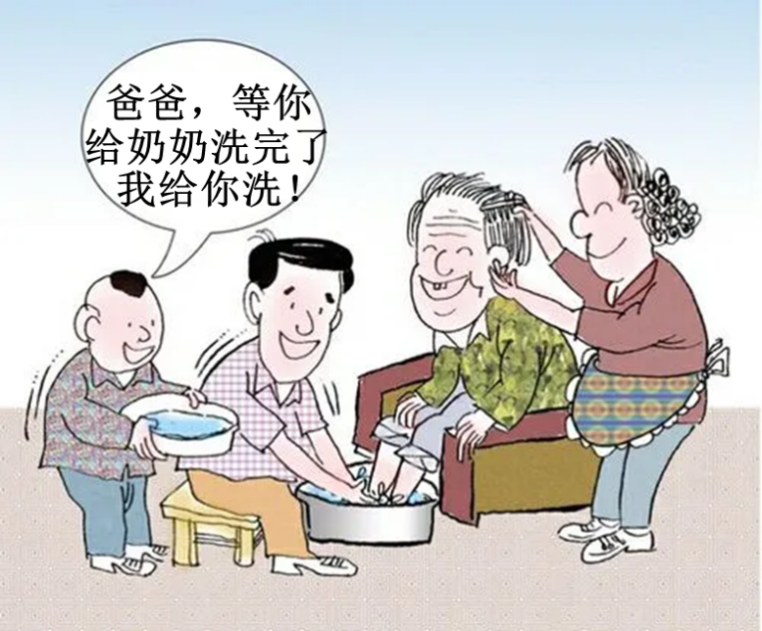
①要用日常行动来表达孝敬之心
②优良家风应代代相传不会改变
③孝亲敬长是中华民族的传统美德
④孝亲敬长不是未成年子女的义务
A. ①③ B. ①④ C. ②③ D. ③④
7. 2022年5月8日，北京市公安局张郭庄派出所接到社区工作人员反映，辖区内一名居家隔离人员吴某私自外出。经民警调查，采取翻墙方式外出溜达的事实供认不讳。公安机关依法对吴某作出拘留的处罚。吴某的行为属于（ ）
A. 民事违法行为 B. 刑事违法行为
C. 行政违法行为 D. 严重违法行为
8. “志愿者，谢谢你们！”在北京冬奥会闭幕式上，国际奥委会主席巴赫特别提到感谢为北京冬奥会成功举办做出贡献的志愿者。我国冬奥会志愿者的行为（ ）
A. 履行了法定义务，获得了社会赞誉
B. 体现了服务和奉献社会的人生价值
C. 得到了更多观赛机会和广泛的人际交往
D. 促进了中外文化融合，提升了文化实力
9. 2021年12月24日，第十三届全国人大常委会第三十二次会议通过《中华人民共和国反有组织犯罪法》。全国扫黑办要求全国各地和各有关部门深入宣传贯彻《反有组织犯罪法》，推动常态化扫黑除恶工作沿着法治轨道走向深入。这有利于（ ）
①保护公民和组织的合法权益
②维护国家安全和社会稳定
③彻底根除一切违法犯罪活动
④促进全社会生态文明建设
A. ①② B. ③④ C. ①③ D. ②④
10. 2021年12月4日是我国第八个国家宪法日，中宣部、司法部、全国普法办要求各地区各部门结合疫情防控形势，通过多种形式开展宪法教育宣传活动。下列是某社区宪法教育活动中居民的一些看法和认识，其中错误的是，宪法（ ）
A. 是国家的根本大法，是治国安邦的总章程
B. 是一切组织、团体和个人的根本行为准则
C. 规定了国家生活中最根本、最重要的问题
D. 规定了经济、政治和社会生活的各个方面
11. 观察如图，下列理解正确的是（ ）
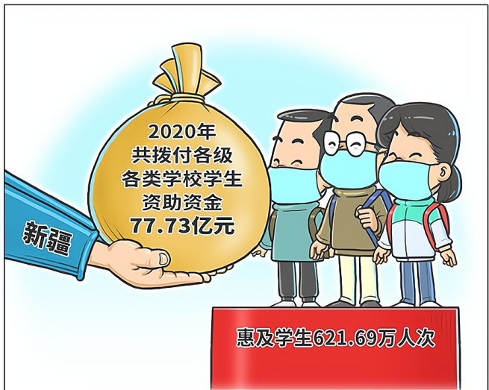
A. 国家对所有人实行平均资助
B. 有利于实现全社会的共同富裕
C. 有利于保障公民实现经济权利
D. 有利于保障和促进人权实现
12. 某市在政府门户网站开展网上评议政府活动，明确了评议内容、要求和流程，引导市民积极参与评议。网上评议政府活动有助于（ ）
A. 市民帮助政府决策，提高工作效率
B. 市民参政议政，减轻政府工作压力
C. 公民行使监督权，体现人民当家作主
D. 市民行使行政权力，提高公众满意度
13. 中医药是中华文化的瑰宝。自新冠肺炎疫情暴发以来，中医药就是新冠肺炎治疗的重要组成部分，是抗疫的“中国方案”主要内容之一（ ）
①中华文化源远流长，博大精深
②要加强中西文化交流，提升文化实力
③要用中医药全面取代西医西药
④要弘扬优秀传统文化，坚定文化自信
A ①③ B. ①④ C. ②③ D. ②④
三、道德与法治材料分析题（共3小题，43题8分，44题13分，45题15分，共36分）
14. 13岁的小美在网上聊天时认识了一位网友，她常常和网友讲述自己的生活，说说自己的心里话，正巧对方发来邀请，想在周末和小美见面。
能不能和网友见面呢？小美发帖求助，请你回帖：
（1）能不能和网友见面呢？你建议是：_____。
（2）请根据你的建议说明你的理由。
15. 材料一 碳达峰是指在某一个时间点，二氧化碳的排放量不再增长达到峰值，之后逐渐回落。碳中和是指在一定时间内通过植树造林、节能减排等方式，实现二氧化碳“零排放”。
材料二 随着世界各国二氧化碳排放，温室气体猛增，对生态系统和社会发展形成严重威胁，世界各国承诺减排温室气体。2020年9月，中国在联合国大会上向世界宣布了2030年前实现碳达峰、2060年前实现碳中和的目标。中国作为一个负责任的大国，取得显著成效。
（1）“碳达峰”和“碳中和”体现了一种怎样的发展理念？
（2）我国为实现碳达峰和碳中和目标，应采取一些什么重要举措？
（3）为实现我国碳达峰和碳中和目标，我们青少年在日常生活中应该怎么做？
16. 2022年5月10日，习近平总书记在庆祝中国共产主义青年团成立100周年大会上发表重要讲话指出：“新时代的中国青年，生逢其时，施展才干的舞台无比广阔，实现梦想的前景无比光明。在庆祝中国共产党成立100周年大会上，更是党的青年组织必须有的风貌。”
（1）“新时代的中国青年，生逢其时，重任在肩”，新时代和重任指的是什么：
（2）为完成新时代的历史重任，我们必须坚持走中国特色社会主义道路。请说说中国特色社会主义道路的主要内容。（至少说出3点）
（3）“请党放心，强国有我。”为完成新时代的历史重任，我们青少年应该怎么做？

